Quảng Ninh kêu gọi khách du lịch bảo vệ gấu
Vnexpress.net

Nhằm giúp các du khách nhận thức hành vi trái phép khi mua mật gấu, Chi cục kiểm lâm Quảng Ninh cùng các đơn vị đã phát động chương trình tuyên truyền giáo dục pháp luật nhằm bảo vệ loài đang có nguy cơ tuyệt chủng này.

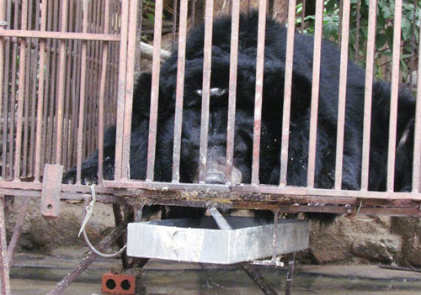
Một con gấu được nuôi tại một trại gấu ở Quảng Ninh. Ảnh: AAF.
Chiến dịch đang được triển khai trên địa bàn phường Bãi Cháy, thành phố Hạ Long trong mùa du lịch đầu năm 2014, với tuần lễ cao điểm từ ngày 6/1/2014 đến 11/1/2014. Trong đợt một, c hiến dịch hướng tới kỳ du lịch đầu năm của các khách quốc tế, trong đó nhiều nhóm khách thường được lôi kéo đến "thăm" các trại gấu. Do có thói quen sử dụng các sản phẩm từ động vật hoang dã, du khách thường đến thăm và mua mật gấu tại các trại gấu trong địa bàn. Vì vậy, việc tuyên truyền để họ biết mua mật gấu là hành vi trái phép sẽ góp phần làm giảm nhu cầu mua và sử dụng mật gấu.
Trong thời gian cao điểm của đợt tuyên truyền này, khoảng 12.000 tờ rơi trích lục các quy định của pháp luật liên quan đến bảo vệ gấu bằng bốn thứ tiếng Việt, Anh, Trung, Hàn sẽ được phát tận tay đến các khách du lịch quốc tế và nội địa, người địa phương, đặt trên các tàu du lịch, các quầy lễ tân của các khách sạn.
Các cán bộ kiểm lâm Quảng Ninh sẽ trực tiếp phát từng tờ rơi mang thông điệp: "Chích hút, buôn bán mật gấu và các sản phẩm từ gấu là vi phạm pháp luật Việt Nam và các công ước quốc tế" tới từng khách du lịch tại cảng tàu Bãi Cháy. Hơn 100 tờ phướn cũng được treo dọc đường Hạ Long, tuyến đường trung tâm của Bãi Cháy, và sẽ duy trì hết mùa du lịch.
"Đơn vị chúng tôi đã quán triệt nhân viên không được phép môi giới khách du lịch tới các cơ sở nuôi nhốt gấu", ông Nguyễn Hoài Nam, Cảng trưởng Cảng tàu khách du lịch Bãi Cháy nói.
Theo báo cáo của Chi cục Kiểm Lâm tỉnh Quảng Ninh, hiện địa phương có 27 cơ sở nuôi nhốt gấu với tổng số 245 con. Hạ Long là địa phương tập trung nuôi nhốt chủ yếu với 210 con, và đây là một điểm nóng của vấn nạn nuôi nhốt gấu lấy mật. Kiểm lâm đã bắt quả tang nhiều vụ chích hút mật gấu để bán, xử phạt rất nhiều đối tượng, nhất là chủ trại gấu.
Về những khó khăn trong việc thực thi pháp luật, ông Nguyễn Cao Lễ, Trưởng phòng Bảo tồn thiên nhiên, Chi cục kiểm lâm Quảng Ninh cho biết, do các cơ sở nuôi nhốt gấu phải gắn chip quản lý, nên việc lấy mật, buôn bán các sản phẩm liên quan đến gấu đã giảm rõ rệt. Tuy nhiên vẫn còn tình trạng lén lút hút mật gấu, việc xử lý, bắt quả tang là rất khó khăn vì các cán bộ, lực lượng chức năng không thể túc trực 24/24 tại các cơ sở chăn nuôi gấu được.
Theo tiến sĩ Tuấn Bendixsen, Trưởng đại diện Tổ chức động vật châu Á, hình ảnh lực lượng kiểm lâm đi phát tờ rơi đến tận tay các khách du lịch trong và ngoài nước thể hiện một thông điệp "Cả cộng đồng chung tay bảo vệ loài gấu quý hiếm đang có nguy cơ tuyệt chủng".
"Tôi tin rằng thông qua các đợt tuyên truyền sẽ làm thay đổi nhận thức của cộng đồng, chấm dứt triệt để tình trạng mua bán, sử dụng trái phép các sản phẩm làm từ gấu", ông Tuấn Bendixsen nói.

Hương Thu

